Manual subir ponencias
1er. Congreso Internacional de Emprendimiento Social.

Paso 1: Registrar ponencia
Después de registrar nuestra cuenta e ingresar en la misma, nos aparecerá esto en la pantalla.
Lo que tenemos que hacer es ir al apartado de “Registrar Ponencia”.
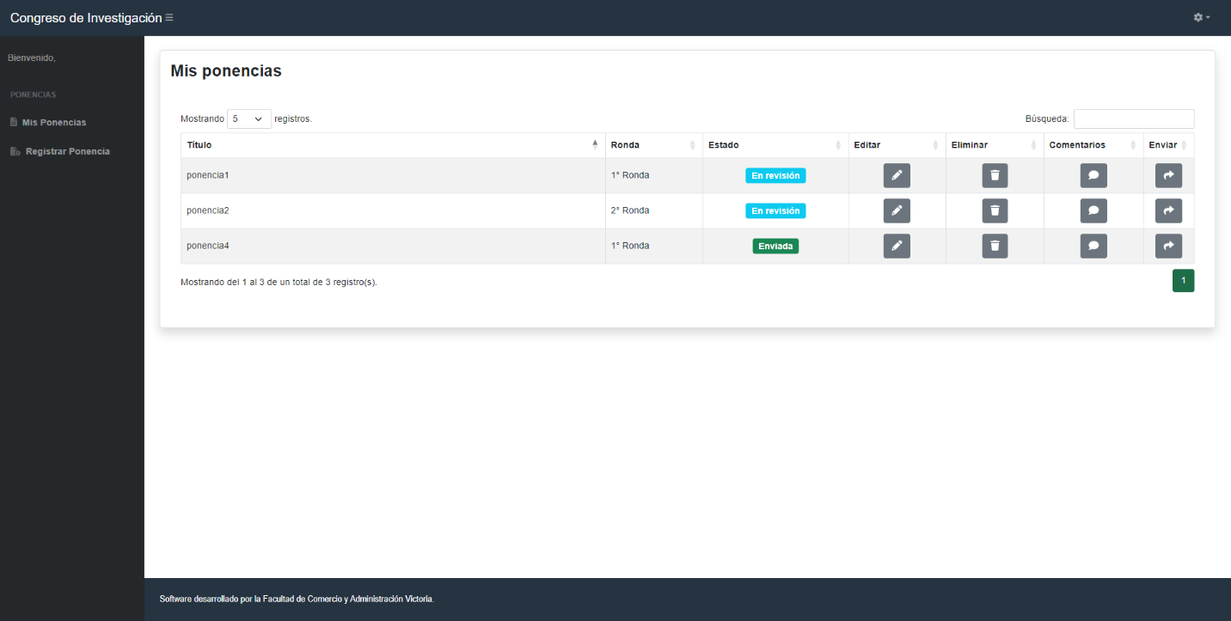

Nos aparecerá una página, para poder agregar una ponencia vamos a seguir los pasos a continuación, primero vamos a llenar los datos generales de la ponencia:
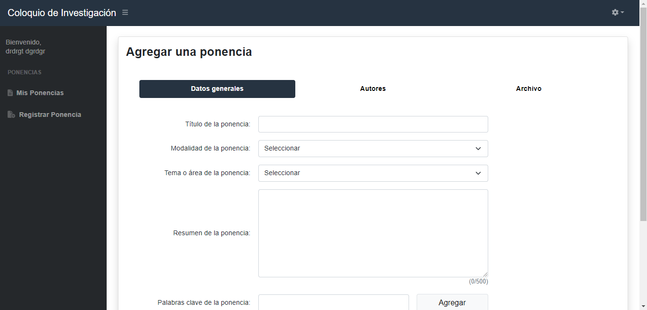

1.1: Subir datos generales
1. Le asignamos un título a la ponencia.
2. Seleccionamos su modalidad.
3. Seleccionamos su tema o área.
4. Escribimos un resumen de la ponencia de máximo 500 caracteres.

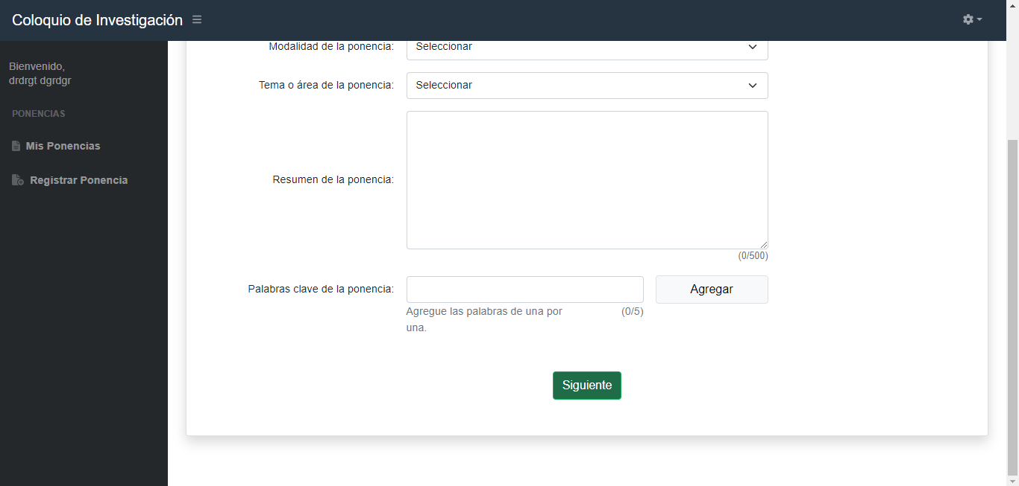
2. Escribimos una palabra y presionamos el botón de “Agregar”, después repetimos el proceso con las 5 palabras clave que desee ingresar.

Una vez ingresadas las 5 palabras damos clic en “Siguiente”.

1. Agregamos un total de 5 palabras clave.

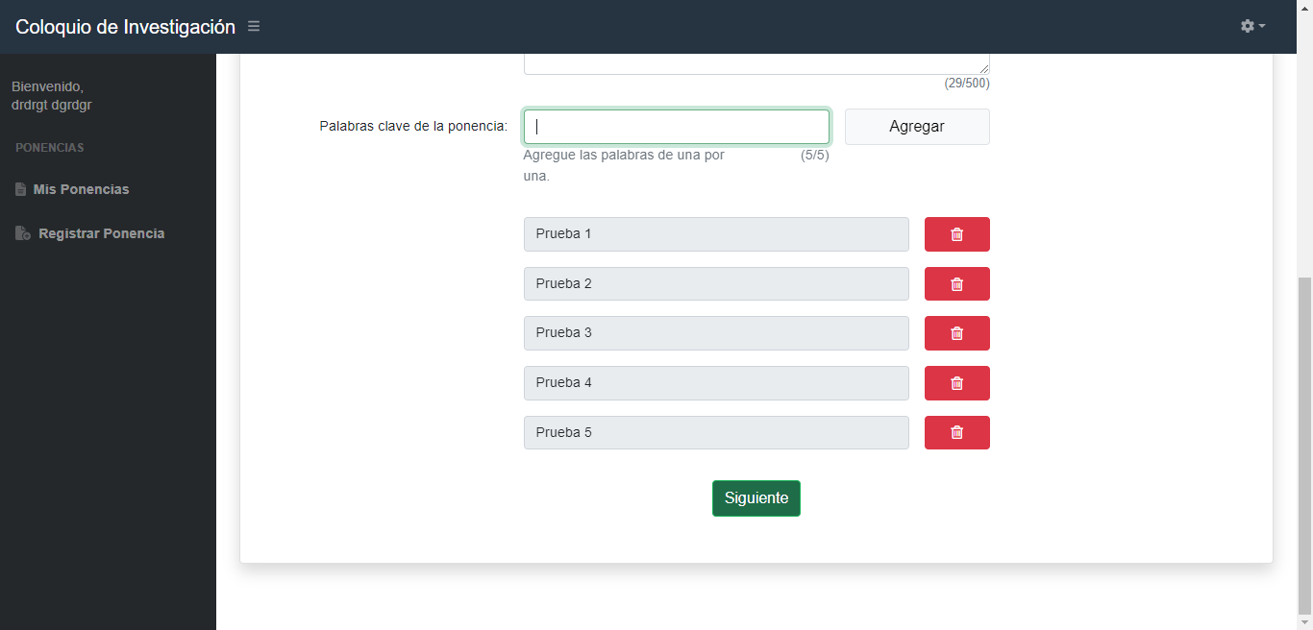
En caso de haber agregado una palabra clave no deseada solo debe dar clic en el icono rojo, esto elimina la palabra.

*Nota: No es necesario agregar las 5 posibles palabras clave puede agregar las necesarias con máximo de 5.
1.2: Registrar autores
Una vez llenado los datos generales ahora vamos a subir los autores.

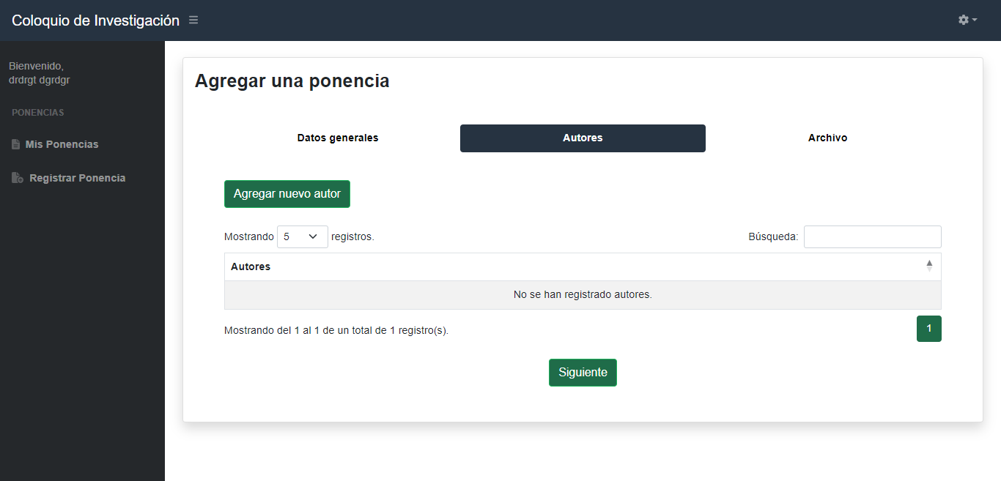
Empezamos seleccionando este botón para agregar un nuevo autor.

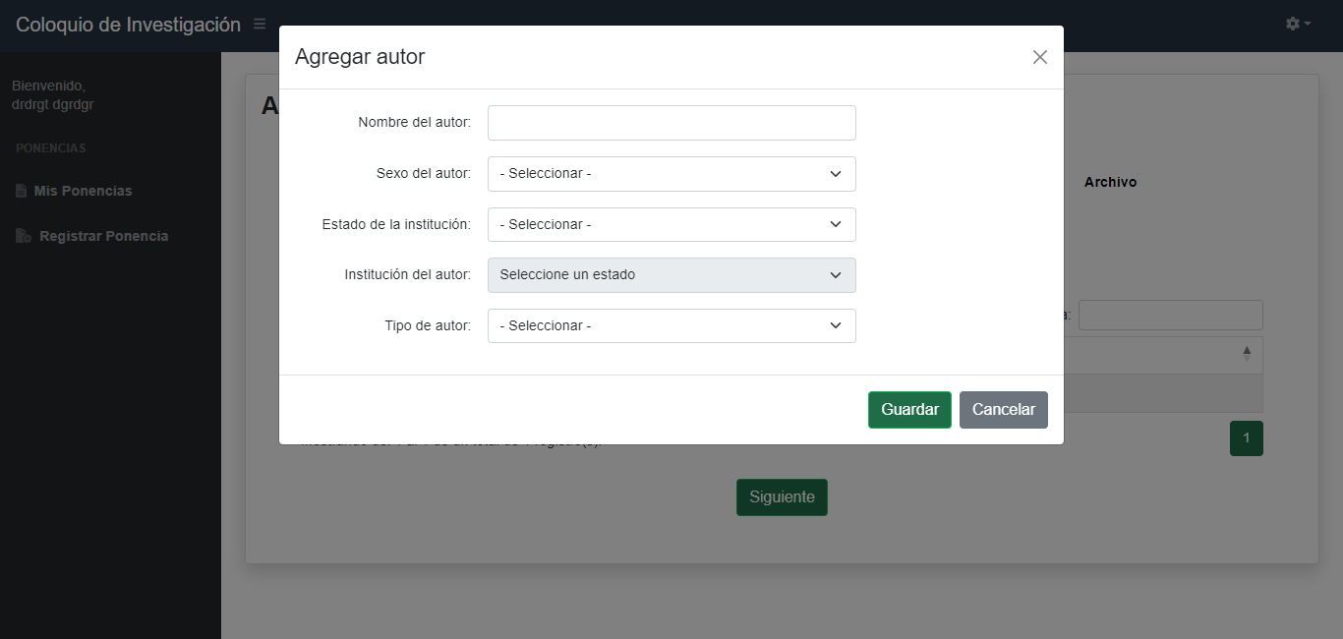
Recuerda que no se guardara el autor si no hemos rellenado todos los campos.
1. Escribimos el nombre del autor.
2. Seleccionamos su sexo.
3. Seleccionamos el estado de su institución.

4. Seleccionamos la institución del autor.
5. Escogemos el tipo de autor.
Una vez ingresados todos los datos, damos clic en el botón “Guardar”.

Una vez que des clic en “Guardar” te aparecerán todos los autores que hayas agregado de la siguiente forma.

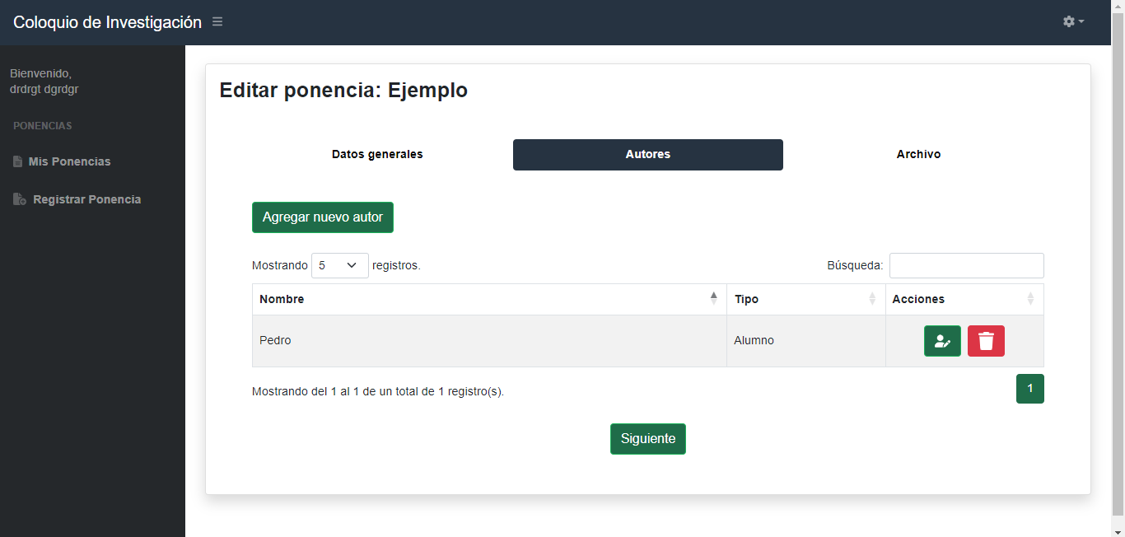

1.3: Subir archivo a evaluar
Ahora nos vamos a la sección de Archivo, aquí vamos a subir nuestro documento como tal para que pueda ser evaluado.
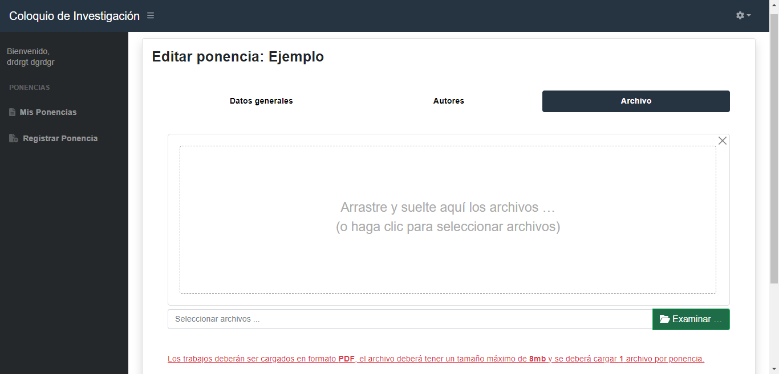
Como dice el recuadro, vamos a arrastrar un archivo a esta parte de la pantalla o vamos a explorar los archivos pulsando el botón de Examinar.

Importante cumplir estas condiciones de envió.

Una vez seleccionado el archivo, en la pantalla aparecerán ciertos botones que tienen una función cada uno.
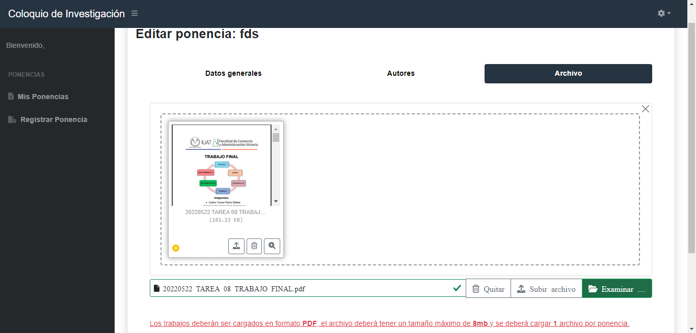
1. Al presionar uno de estos botones se subirá el archivo seleccionado.

2. Al presionar este botón se eliminará el archivo seleccionado de la lista.

3. Este botón te permite inspeccionar el archivo antes de subirlo.

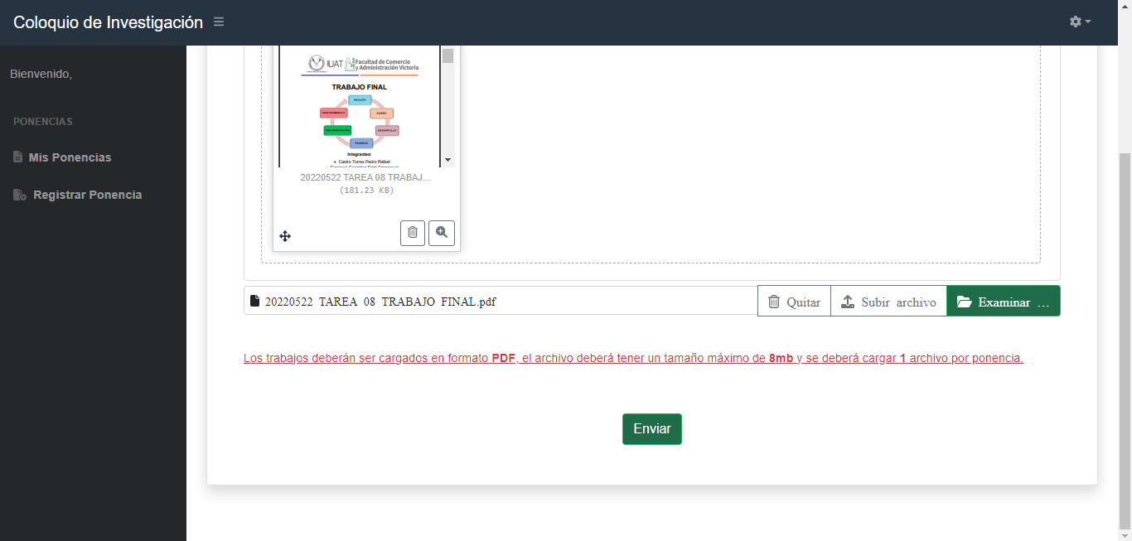
Se eliminará el botón de la flecha hacia arriba cuando el archivo ya haya sido subido.

Una vez subido el archivo se habilitará el botón de “Enviar”, lo presionamos cuando deseemos enviar la ponencia.

Paso 2: Esperar a que la ponencia sea evaluada
Al momento de enviar la ponencia, si nos vamos a la sección de Mis Ponencias podremos ver cuáles fueron las que hemos enviado.
En la parte de Estado podremos ver un icono y hasta abajo veremos que significa ese símbolo.
*Nota: No podrás eliminar, editar ni ver los comentarios de la ponencia hasta que sea evaluada.
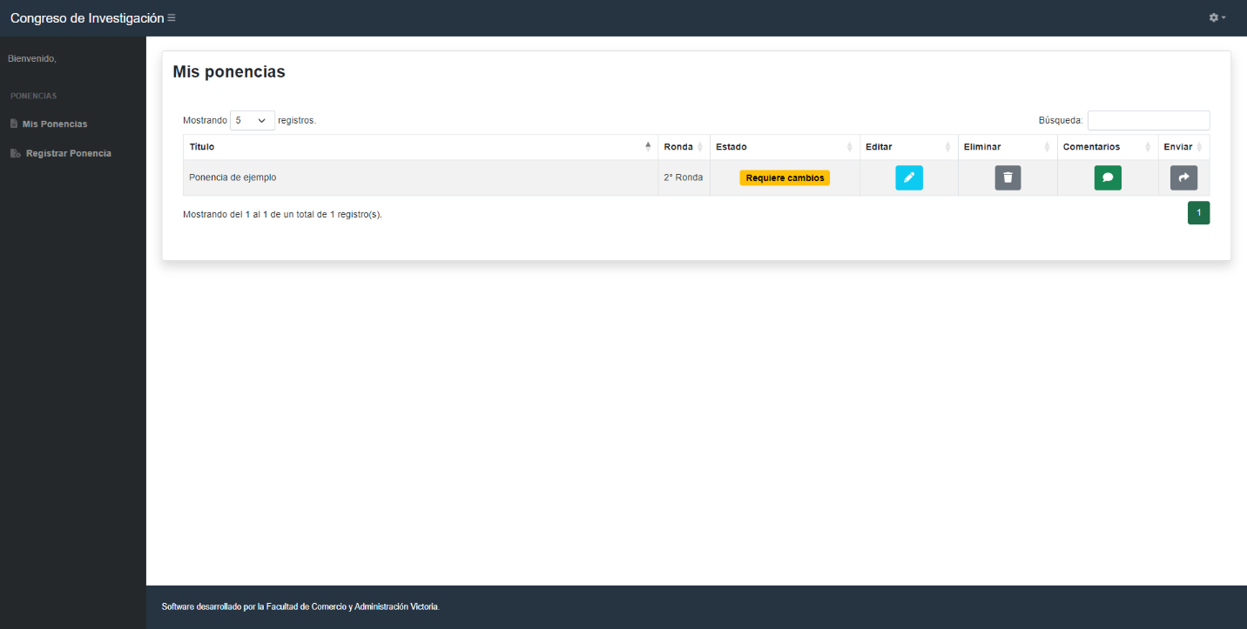
Indicador de la ronda actual.
El sistema también cuenta con “Rondas” que consisten en que si un evaluador no esta conforme con el resultado, pero le parece correcto puede pedir cambios en el producto. Ya el administrador hará una nueva ronda que será trabajo del ponente actualizar con los cambios conforme las recomendaciones.

